**POINT DE CONTROLE MONGODB**

**Ce que vous visez**

Dans ce point de contrôle, l’idée principale est de manipuler les opérations CRUD MongoDB :

* Créer une base de données appelée « contact »

- Créez une collection appelée « liste de contacts »

* Insérez ces documents dans la « liste de contacts » :

- Nom : Ben, Prénom : Moris, E-mail : ben@gmail.com, âge : 26 ans

- Nom : Kefi, Prénom : Seif, Email : kefi@gmail.com, âge :15

- Nom : Emilie, Prénom : brouge, Email : emilie.b@gmail.com, âge :40

- Nom : Alex, Prénom : brun, âge : 4

- Nom : Denzel, Prénom : Washington, âge : 3 ans

**Instructions et solutions**

* Création de base le base de données « contact »

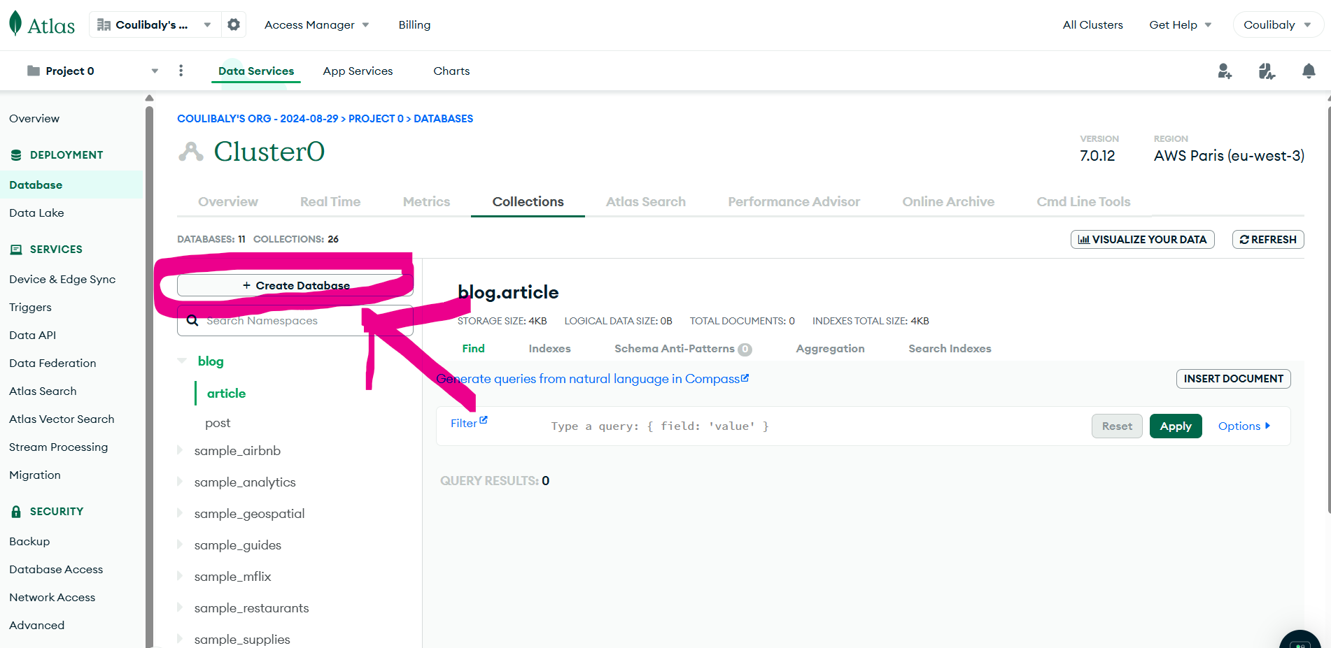

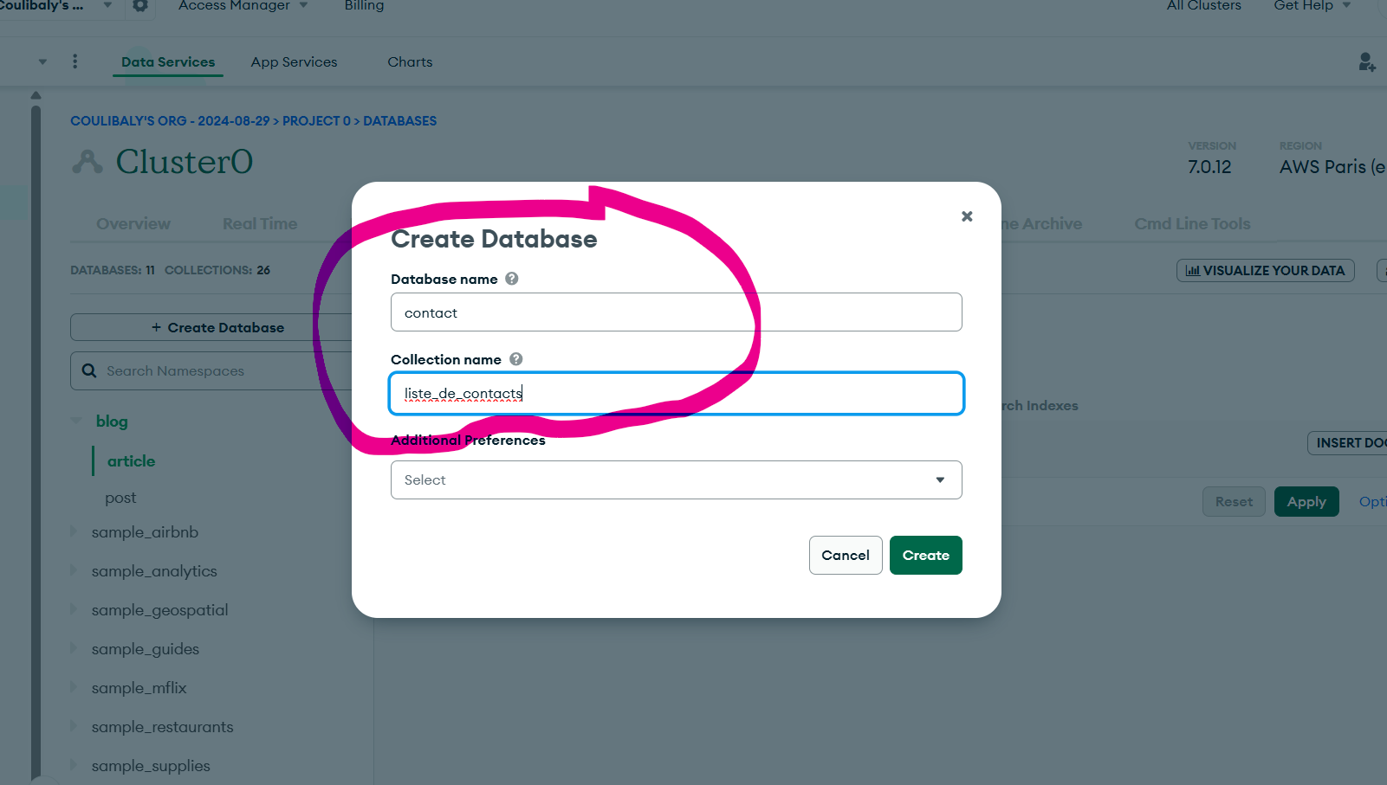

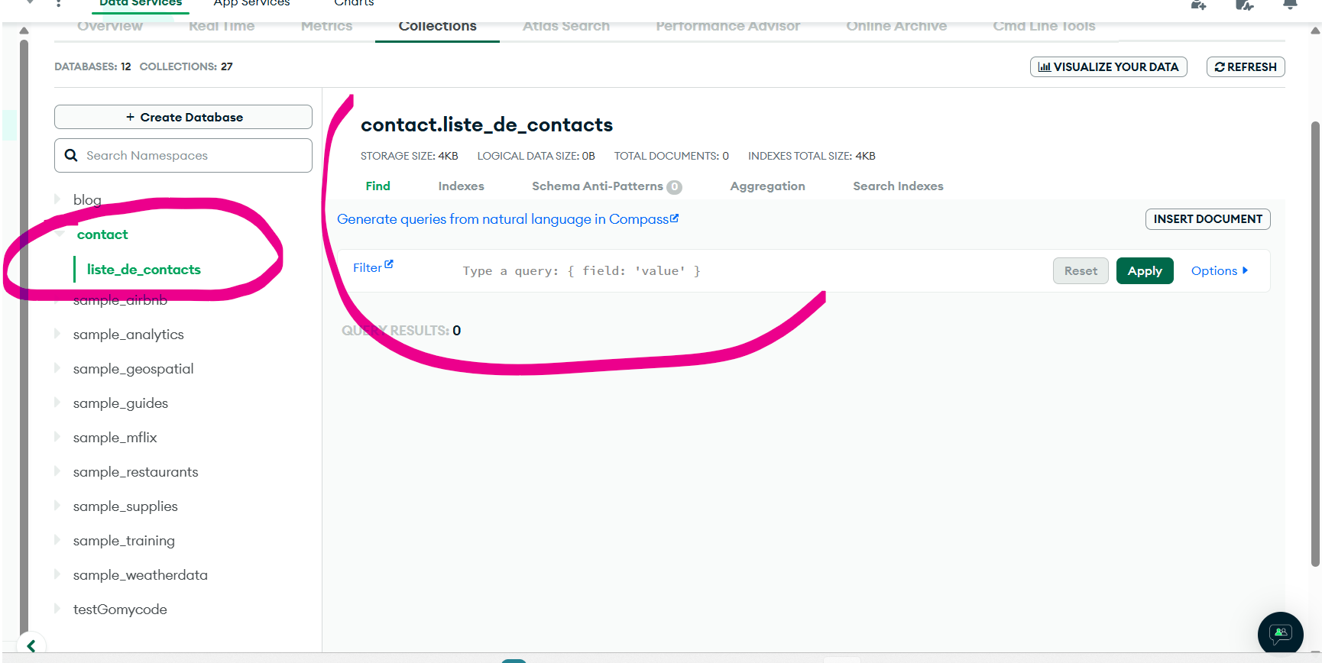

* Insertion des documents dans « liste de contacts »

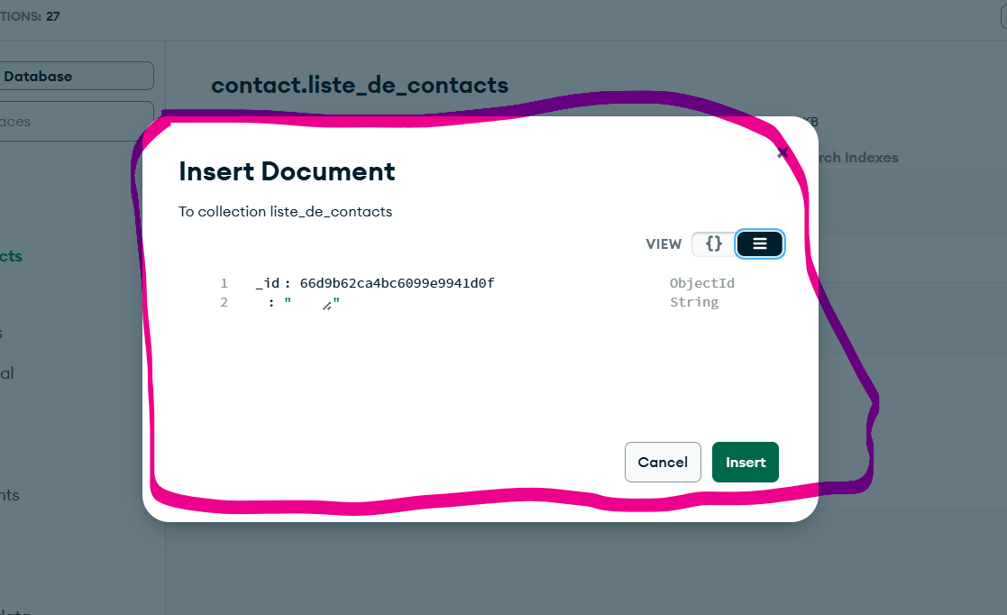

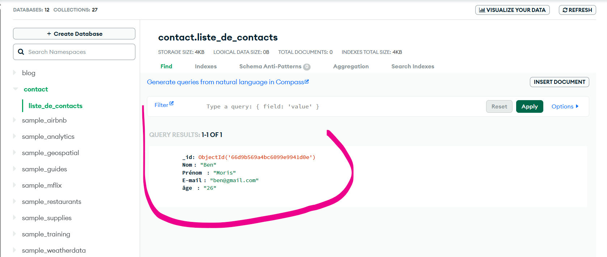

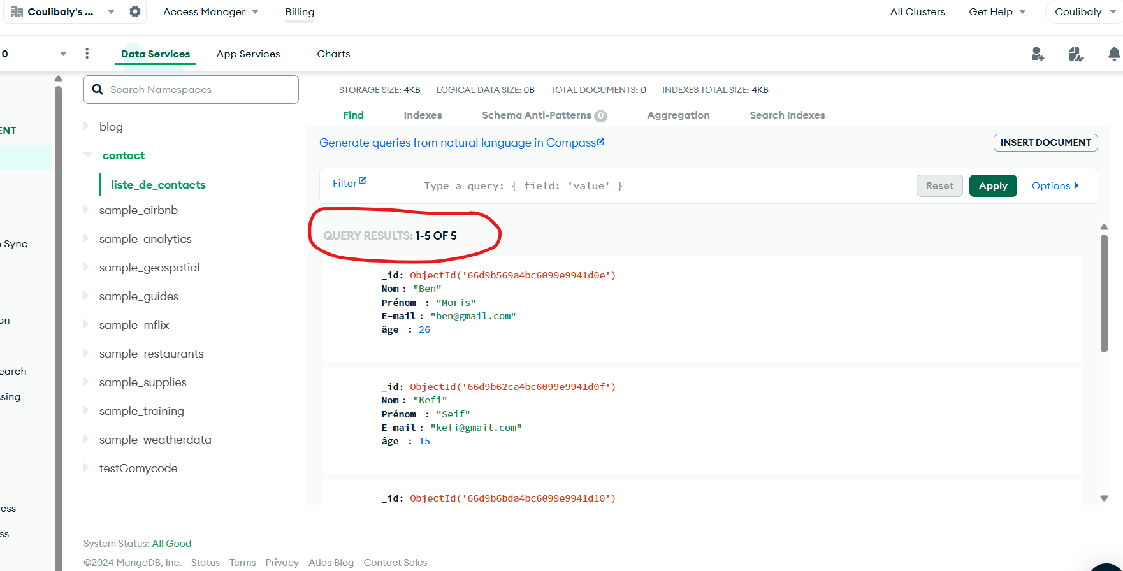

* Affichez toutes les informations sur une seule personne à l’aide de son identifiant.

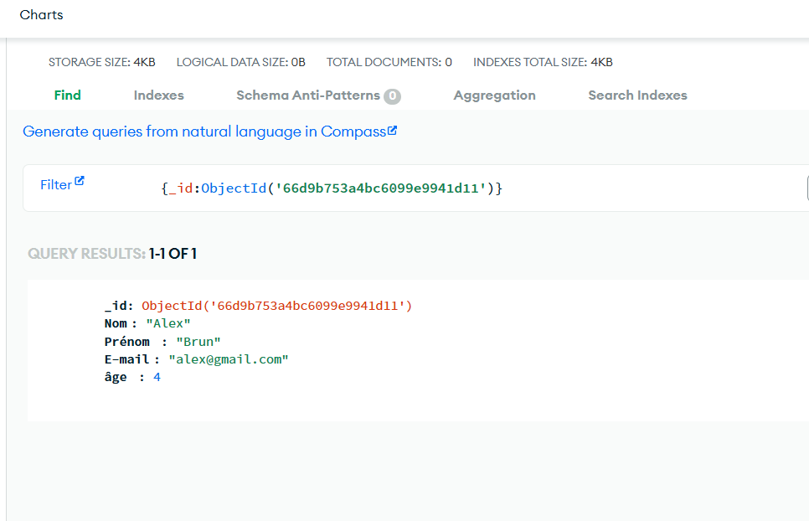

* Affichez tous les contacts âgés de >18 ans.

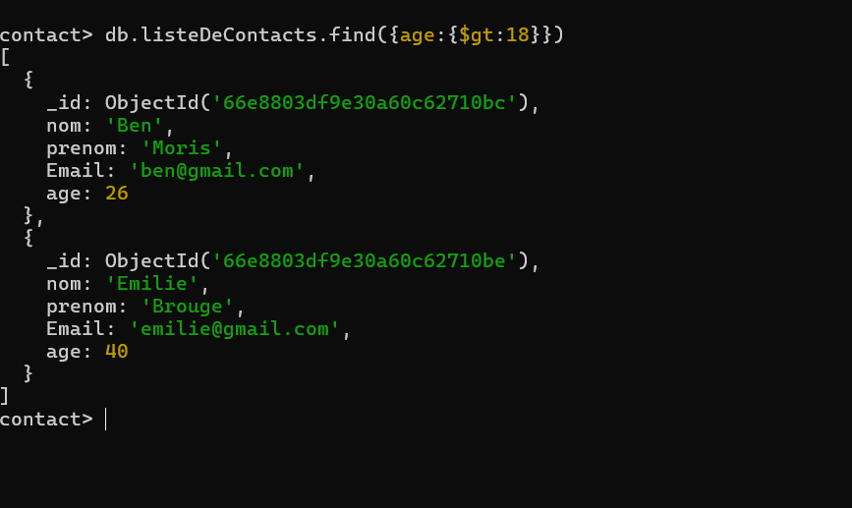

* Affichez tous les contacts avec un âge>18 et un nom contenant « ah ».

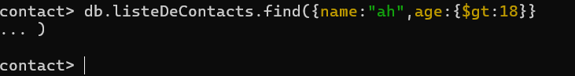

* Remplacez le prénom du contact « Kefi Seif » par « Kefi Anis ».

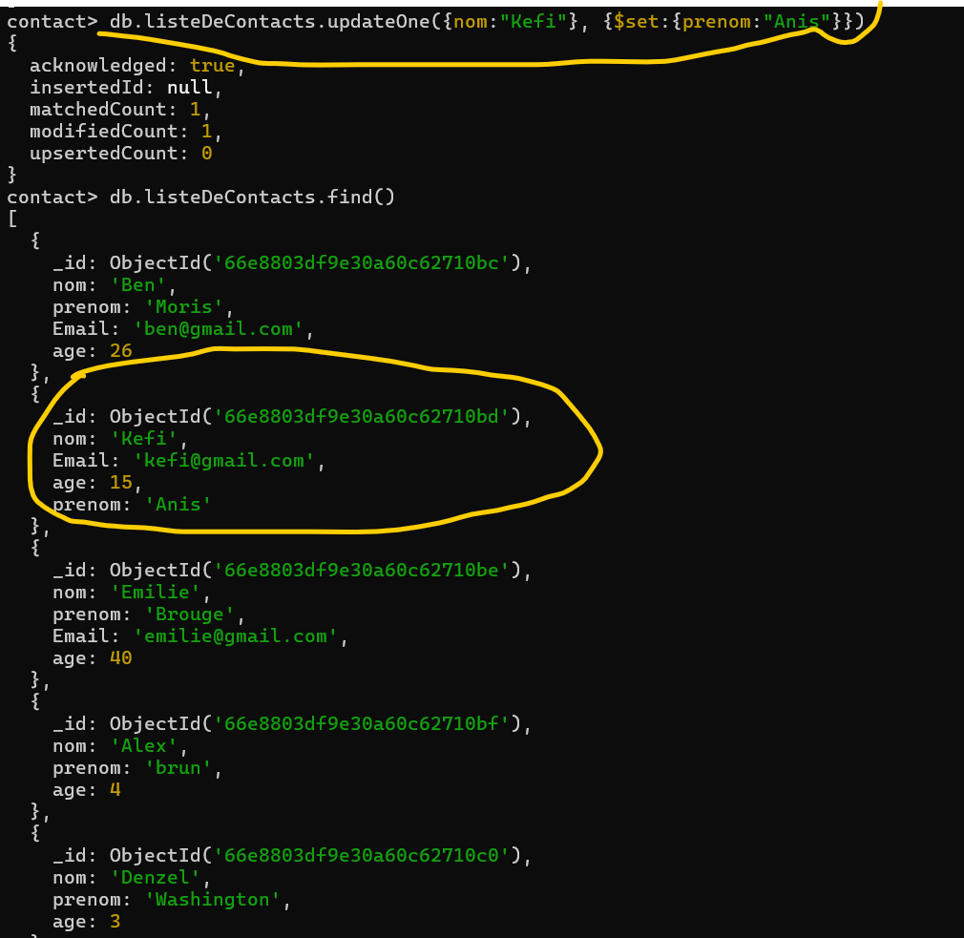

* Supprimez les contacts âgés de moins de <5 ans.

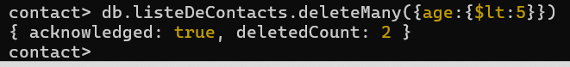

* Affichez toute la liste des contacts.

